El misteri del bosc
(2ª part) CEIP CASCAVELL

Després d’una bona estona van tornar en Xavi i en Miquel, el seu pare.

- Heu trobat en Nilo ?- va preguntar l’Emma.
- No! - van respondre els dos - Només hem trobat la pilota al riu.
- Ara dinarem i després el continuarem buscant –va dir la mare molt trista i, amb l’esperança de que en Nilo tornés, durant aquella estona, cansat de córrer, jugar i amb molta gana.

Però...en Nilo no va tornar.

En un tres i no res ja havien dinat i, van tornar a buscar en Nilo, per tot arreu.
- Nilo!,Nilo!..-cridaven.
- Vine! que jugarem amb la pilota...

Van recórrer tot el bosc fins ben arribada la nit.
El gos no apareixia.
Cansats, van decidir tornar a casa.
Aquella va ser una tornada molt trista, en Xavi es trobava sense el seu millor amic, el seu company de jocs...
Aquella nit va ser llarga. La més llarga de les seves vides. En Nilo era molt important, era un membre més de la família de la família Roquetes.
L’endemà en Xavi va haver de tornar a l’escola.

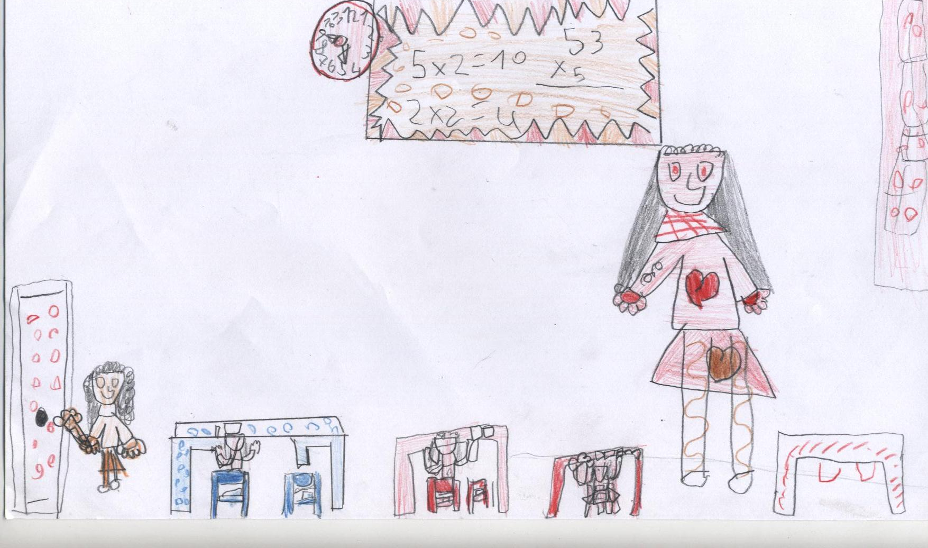

Era una escola molt bonica, amb moltes finestres i grans patis, on els nens i les nenes de 3r. jugaven cada dia, i s’ho passaven d’allò més bé.
Cada dia, a l’hora de pati, jugaven amb els nens i les nenes de quart. Uns dies era un partit de futbol, altres el joc del mocador..
El grup de tercer, era molt treballador, sempre s’ajudaven els uns als altres.
Aquell dia l’escola no li va semblar tan bonica, de fet, tot li semblava trist i fosc.
Només entrar a la classe tothom es va adonar que alguna cosa li passava.
- Bon dia, Xavi, li va dir la Carme, la seva professora
-Què tens algun problema?

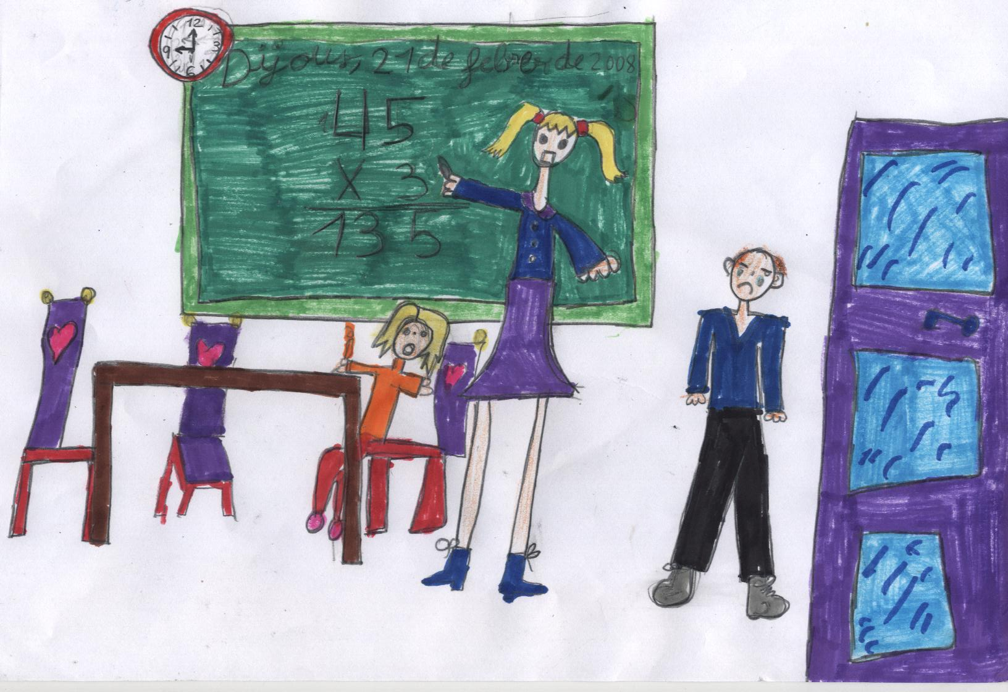

En Xavi, plorant els en va fer cinc cèntims.

Tota la classe, en escoltar en Xavi, va decidir que l’ajudarien a buscar en Nilo.

Tot el matí el van dedicar a fer cartells amb la foto del Nilo, amb el seu nom i un telèfon de contacte.
A la tarda tots anirien, al lloc on s’havia perdut, a posar els cartells i a buscar-lo.
Van fer tres grups, el primer havia d’enganxar els cartells. Els altres dos, dirigits un per la Carme i l’altre per la senyoreta Seni, l’havien de buscar per tot arreu.
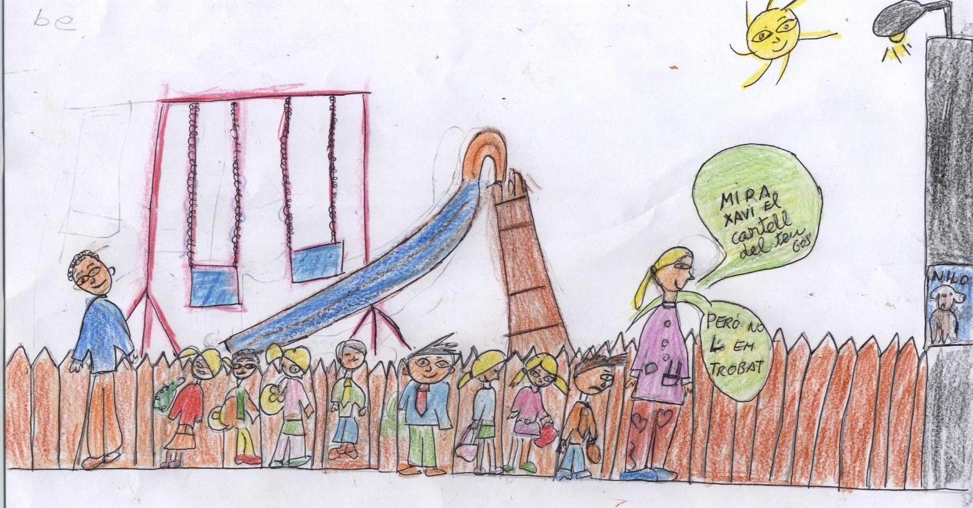

Els temps passava... començaven a estar cansats i ... no res

Però, sense saber com, el grup de la Carme va arribar a una petita cova.
Van estar una estona decidint si entraven...

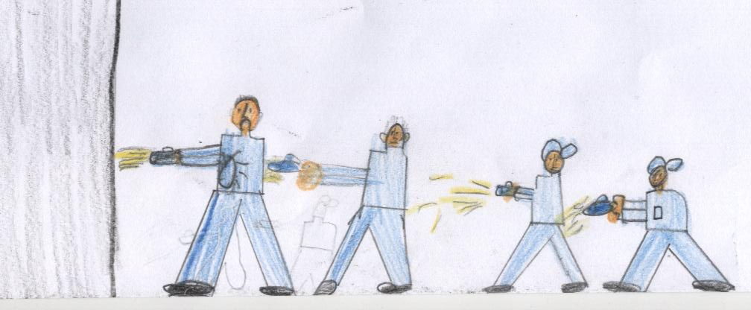

Per sort, en Xavi portava una llanterna i van decidir que sí, que havien d’entrar.
Aquella cova cada vegada era més i més estreta, més i més fosca...
Els nens estaven una mica (molt) espantats, sobretot en sentir AQUELLS SOROLLS TAN I TAN...

